Modelul atomic al lui Rutherford
împrăştierea Rutherford

Cum a apărut modelul atomic al lui Rutherford – observaţia experimentală
Concepţia lui Rutherford despre structura nucleară a atomului a plecat de la un experiment ce urmărea, se pare, cu totul altceva. Experimentul urmărea împrăştierea particulelor α (nuclee de Heliu) emise dintr-o sursă de Poloniu pe o foiţă subţire de Aur sau de Plumb.
În acel moment modelul atomic al lui Thomson era cel acceptat în unanimitate. Acest model propunea o porţiune sferică continuă încărcată pozitiv, în aceasta aflându-se electronii. Acest model a fost numit „modelul cozonac cu stafide”.
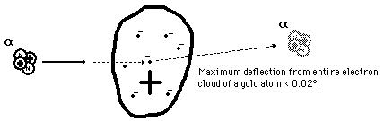
Observaţiile experimentale l-au făcut pe Rutherford să contrazică cu succes modelul atomic propus de Thomson. El a observat, cu ajutorul unui receptor înclinat la anumite unghiuri, următoarele:
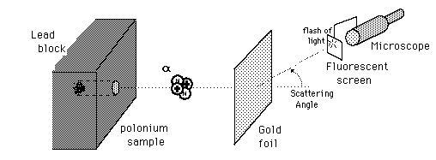
- O fracţiune foarte mare din particule treceau nedeviate
- Unele particule treceau deviate cu unghiuri ascuţite
- Unele particule nu treceau, fiind respinse.
Modelul atomic al lui Thomson nu putea explica aceste devieri cu unghiuri mari, chiar mai mari de 90°. Devierea scontată de acest model nu putea depăşi câteva fracţiuni de grad, şi totuşi Rutherford observa devieri cu unghiuri de până la 90°, chiar şi mai mari. Acesta a reprezentat sfârşitul modelului Thomson.
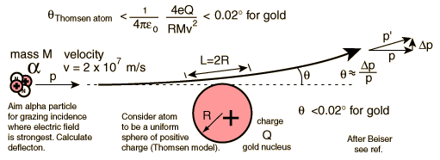

Modelul Rutherford – Privire calitativă
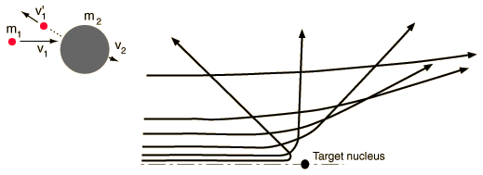
Rutherford a încercat şi a reuşit să explice observaţiile experimentale propunând un model nuclear al atomului: sarcina pozitivă este concentrată în mijlocul atomului, sub forma unui nucleu foarte greu, iar electronii gravitează în jurul acestuia asemenea planetelor în jurul soarelui. Particulele α care treceau foarte uşor deviate nu aveau o direcţie iniţială ce intersecta vreun nucleu atomic. Devierea creştea cu cât direcţia era mai apropiată de nucleu. Devierile cu unghiuri de peste 90° erau explicate prin respingerea de către nucleul greu şi încărcat cu o sarcină mult mai mare decât a particulelor α.
Modelul planetar al atomului de Hidrogen propus de Rutherford era unul planetar, în care electronul se roteşte în jurul nucleului sub acţiunea forţei centripete reprezentate de forţa coulombiană.
Energia totală a sistemului proton-electron este . Dacă energia totală este mai mare ca zero, atunci electronul nu va avea o traiectorie stabilă în jurul protonului, ci va descrie una hiperbolică, nefiind legat: . Dacă energia totală este mai mică decât zero electronul este legat de nucleu: . Electronul evoluează pe o traiectorie eliptică.
Condiţia de echilibru pe această orbită, aproximată ca fiind circulară, este:. De aici, energia totală pe o orbită circulară este: .

Împrăştierea Rutherford – dependenţa unghiului de împrăştiere de parametrul de şoc
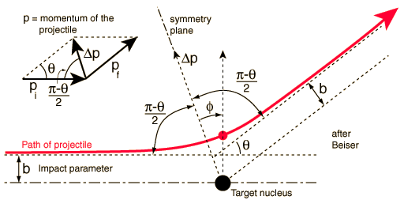
Problema se pune în modul următor: Fie o particulă α cu sarcina +2e şi masa m ce se apropie cu viteza v₀ de un nucleu de Au cu masa mult mai mare decât m. Distanţa de la axa orizontală ce trece prin nucleu până la direcţia iniţială a particulei α se notează cu b şi se numeşte parametru de şoc. Pentru fiecare valoare a lui b corespunde o direcţie de împrăştiere θ . Căutăm dependenţa funcţională θ = θ(b). Pentu aceasta, vom căuta traiectoria particulei α.
Alegem un sistem de coordonate polare cu polul în nucleu şi cu axa de referinţă într-o direcţie paralelă cu cea iniţială a particulei ().
Mai întâi trebuie să cunoaştem expresia vitezei în coordonate polare. Aceasta se determină uşor descompunând viteza pe două direcţii – una a razei şi una perpendiculară pe rază – şi are expresia. De asemenea se arată uşor că momentul cinetic are expresia .
b
m
v₀
N
r
Acum putem scrie conservarea energiei totale în coordonate polare:
De asemenea, conservarea momentului cinetic dă imediat:
Ecuaţia traiectoriei se obţine eliminând timpul din cele două ecuaţii. Dacă prelucrăm ecuaţia conservării energiei obţinem:
Din conservarea impulsului avem . Introducem o nouă variabilă astfel:
.
Introducând în conservarea energiei, avem:
înmulţind cu avem:
Făcând substituţia , avem:
de unde, înmulţind cu , rezultă:
.
Mai derivăm o dată în raport cu unghiul ϕ şi avem:
şi, prin împărţire cu avem:
.
Aceasta este o ecuaţie diferenţială asemănătoare cu acea a oscilatorului armonic acţionat de o forţă constantă. Soluţiile acesteia sunt de forma:
.
Constantele se determină punând condiţiile de limită:
Pentru şi rezultă imediat din ecuaţie că .
Deci ecuaţia devine:
.
Pentru şi rezultă din ecuaţia de mai sus .
Ecuaţia traiectoriei este deci:
.
Această ecuaţie este a unei hiperbole. Dacă se schimbă convenabil unghiul axei de referinţă şi se introduc coordonatele carteziene, se va găsi o ecuaţie asemănătoare cu binecunoscuta .
Când (particula se îndepărtează din nou) şi avem funcţia căutată:
Se observă faptul că unghiul de împrăştiere poate avea orice valoare, chiar şi valori negative, în funcţie de parametrul de împrăştiere:
.
Modelul Rutherford a fost însă îmbunătăţit, şi asta pentru că nu putea explica emisia spectrelor de linii. Energia totală a atomului putea varia în mod continuu în funcţie de r. La emisie, electronul pierdea din energie, şi, eventual, ajungea absorbit de nucleu. Aceste imperfecţii au fost corectate de către Bohr şi postulatele sale.

